Treći zadatak/aktivnost za rad sa decom kod kuće 01.04.2020. godine
Uskršnje čarolije ☺

Dragi moji, pred vama je niz kreativnih mogućnosti. Naime radi se o razvijanju likovnih sposobnosti kod vaše dece. Pored toga naravno ovi zadačići služe i da se mnogo, mnogo zabavljamo, družimo, maštamo i nešto novo naučimo.
U nastavku dajem vam nekoliko primera zadataka, naravno vi možete odabrati sa vašom decom jedan, dva, tri ili sve, sve zavisi koliko ste ambiciozni ☺ odluku prepuštam isključivo vašoj deci i vama.
Počnimo od naših najmlađih, od naših jaslenaca, da ne misle da smo ih zaboravili ☺
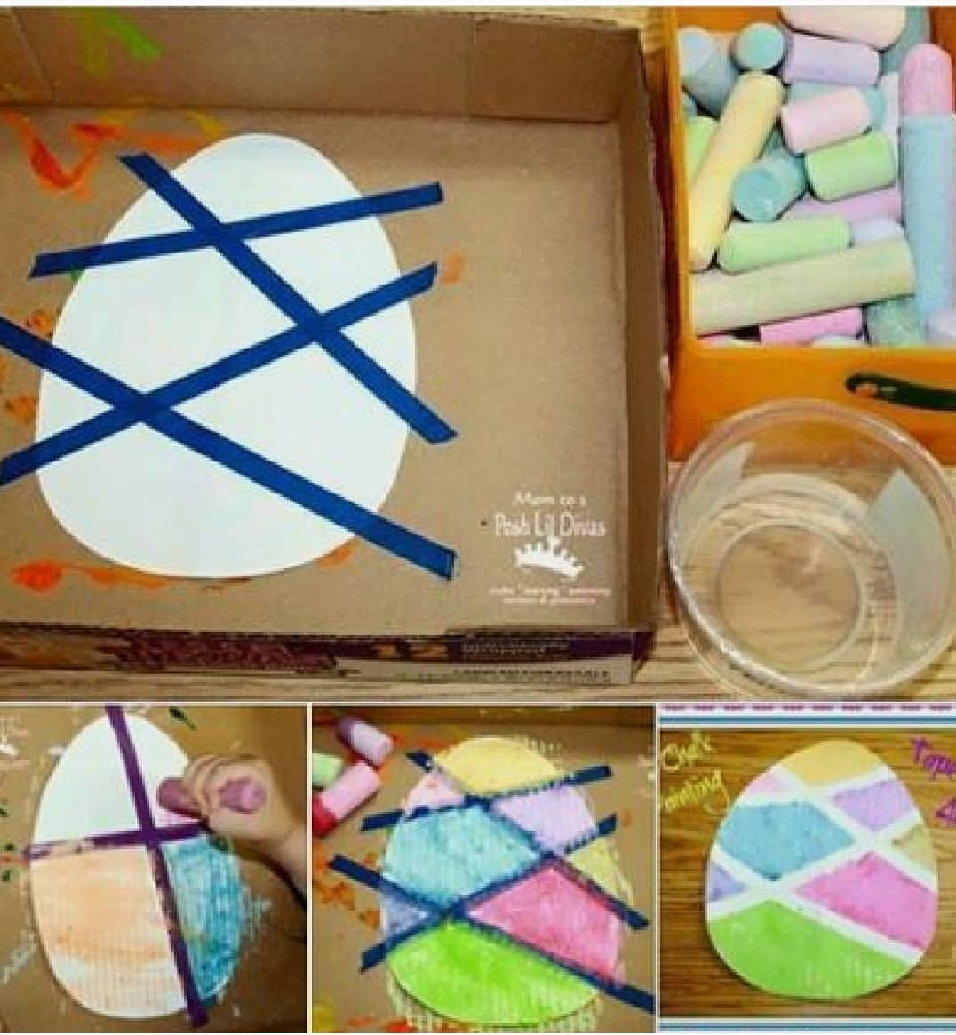 Slika 1. - prva opcija kako da sa svojim mališanima ukrasite uskršnja jaja, od materijala za decu može biti kreda u boji, voštana, tempera pa neka dete crta prstićima, neka se umaže, isprlja, ali ovo će im biti najlepši period i najbolja zabava, a vi ćete gledajući osmeh na licu svog deteta zaboraviti na nered ☺
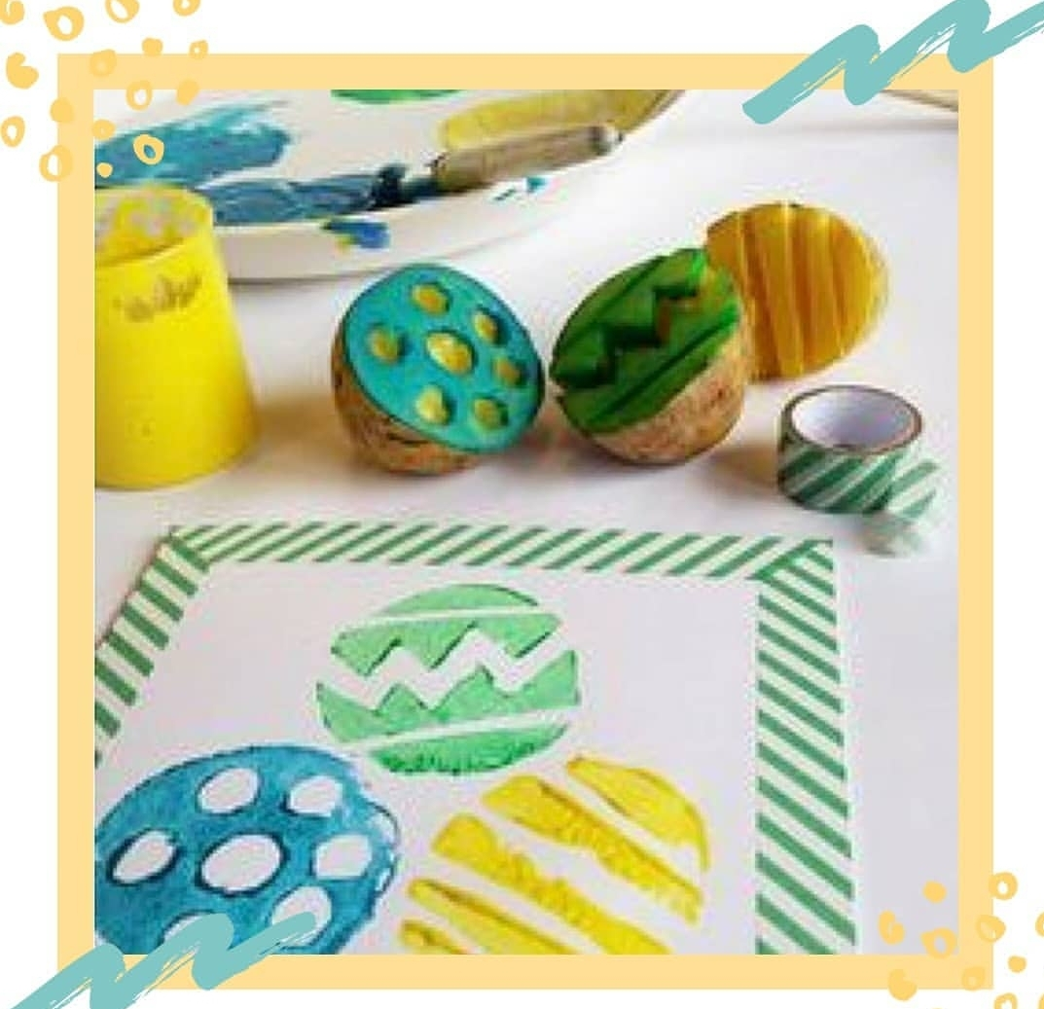 Slika 2. – druga opcija je da uzmete dva ili tri kompira i po vašoj mašti i želji najpre presečete na pola, pa izrezbarite kakav želite otisak da ostane na papiru, a potom razmutite malo tempere u raznim bojama da dete može da umoči krompir i zatim prenese na papir ☺ ovo može biti i lepa čestitka za naše najmilije od kojih smo sada razdvojeni - eto jedne ideje ☺

Sada da se vratimo na ove naše starije mališane, drugare koji vredno rade naše “ozbiljnije” zadačiće koje zadaju vaspitači, a ponekad i ove dopunske. Bravo za sve vas moji drugari. ☺
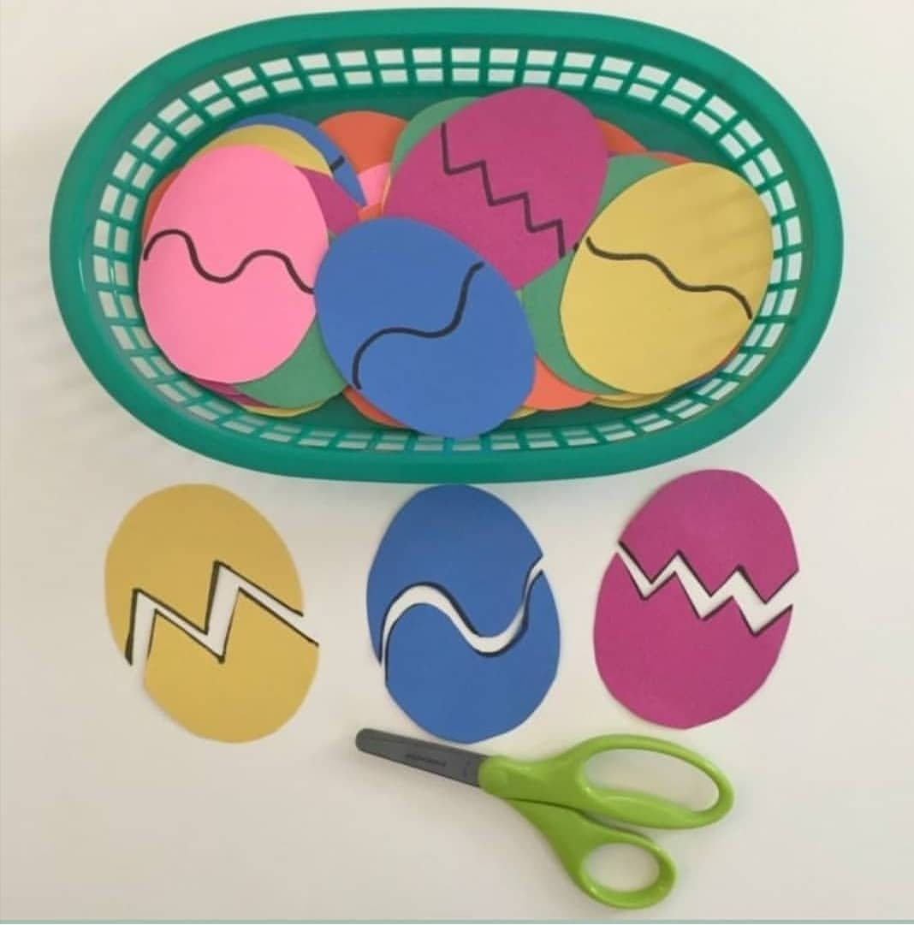 Slika 3. – primer kako da uz zabavu uvrstimo malo i razvoja fine motorike šake, koordinaciju ruka i oka, kao i stabilnost i preciznost mišića šake koja će trebati našim budućim prvačićima ☺ Od hartije u boji ili već šta imate dostupno, ako je i obična hartija neka je deca najpre oboje u željenim bojama, a zatim mame i tate zadajte razne vrste linija kako bi deca vežbala seckanje makazicama, budite prisutni radi bezbednosti dece, ipak koristimo makaze.
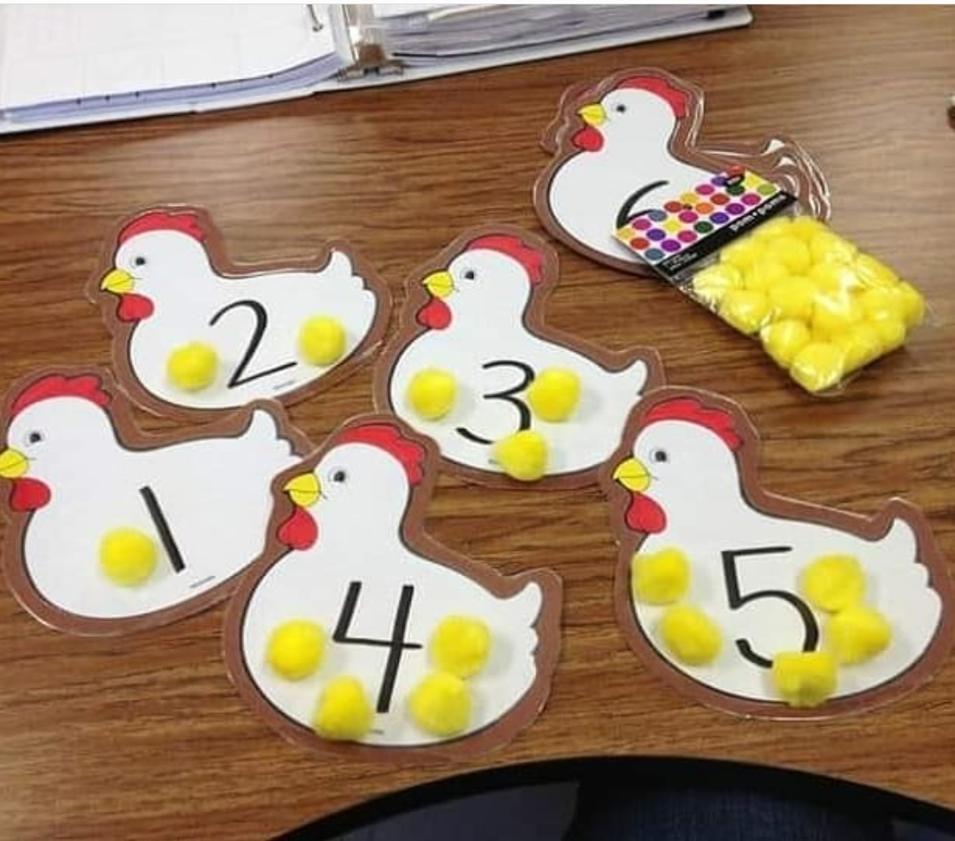 Slika 4. – “Napravite svoj mali kokošinjac”- ovaj zadatak nam je da još malo vežbamo u smeru pojma broja, da vežbamo prepoznavanje brojeva i brojanje do 10. Nacrtajte i izrežite vaše koke, optimalan broj koka je (1-10). Deca opet mogu učestvovati u rezanju ili bojenju koka. Potrebno je na svakoj koki napisati broj, a zadatak za decu je da prepoznaju taj broj i prema njemu izbroje na koliko jaja leži ta koka. Jaja mogu da se stave i u jednu malu činijicu na kojoj će biti zalepljena ta koka ili pored nje sve zavisi kako vi osmislite. ☺
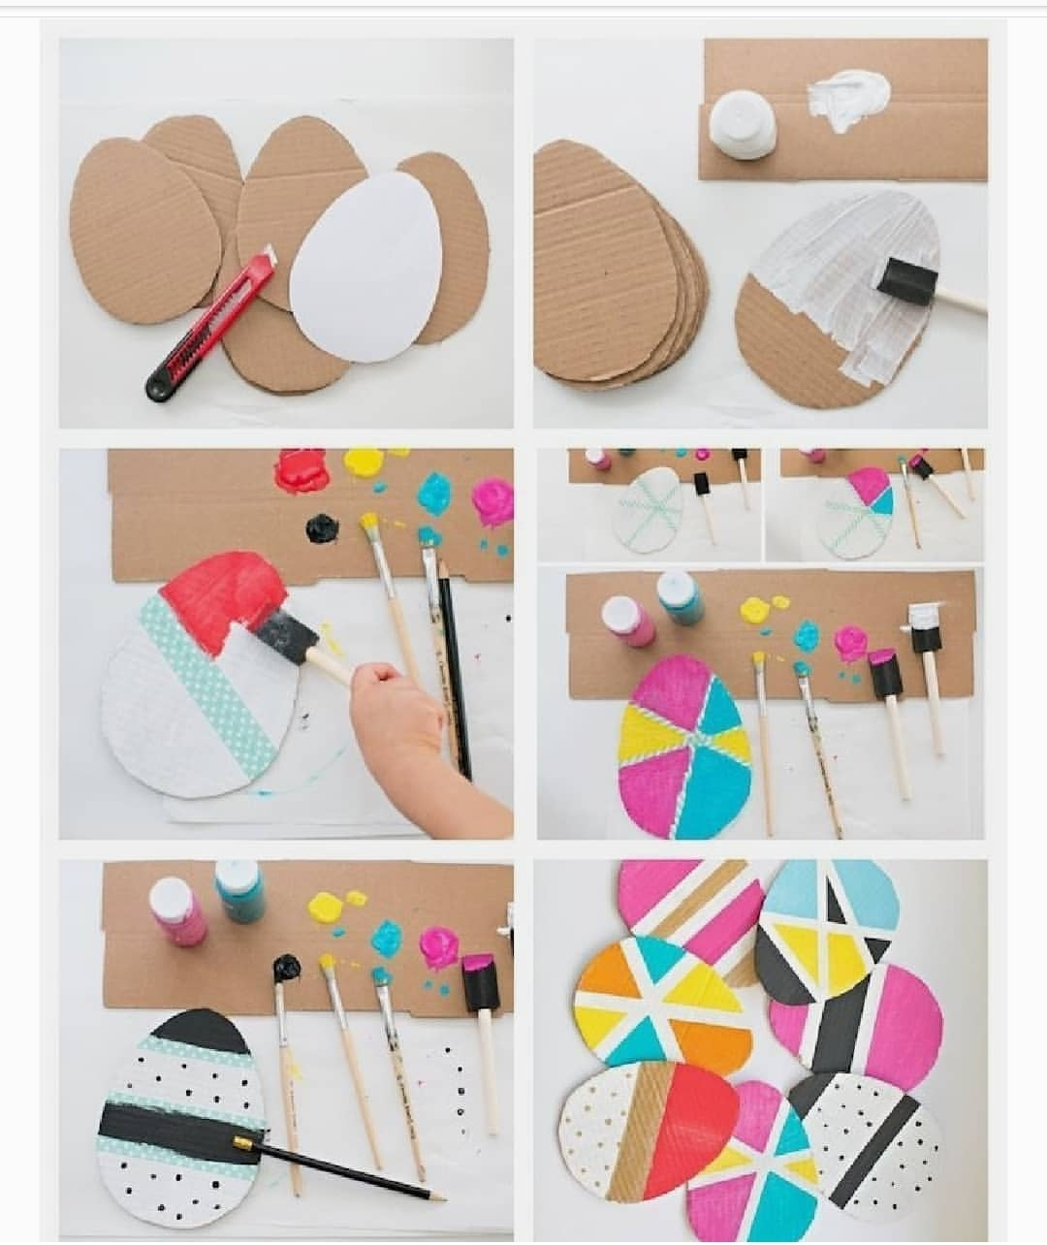Slika 5. – poput prvog zadatka za naše najmlađe, ovde je jedan za malo precizniju izradu, preciznije pokrete. Na kartonu, na malo debljoj hartiji izrežite ili nacrtajte, a dete neka izreže jaje, zatim izlepite šare selotejpom tako da između ostane praznih prostora za nanošenje boje. Dajte detetu da bira kojom tehnikom će raditi (bojica, flomaster, vodena, tempera, da lepi kolaž papirom…) bitno je da se pazi na ivice i da sve bude precizno. Nakon toga odlepite selotejp i vidite vaše delo. ☺
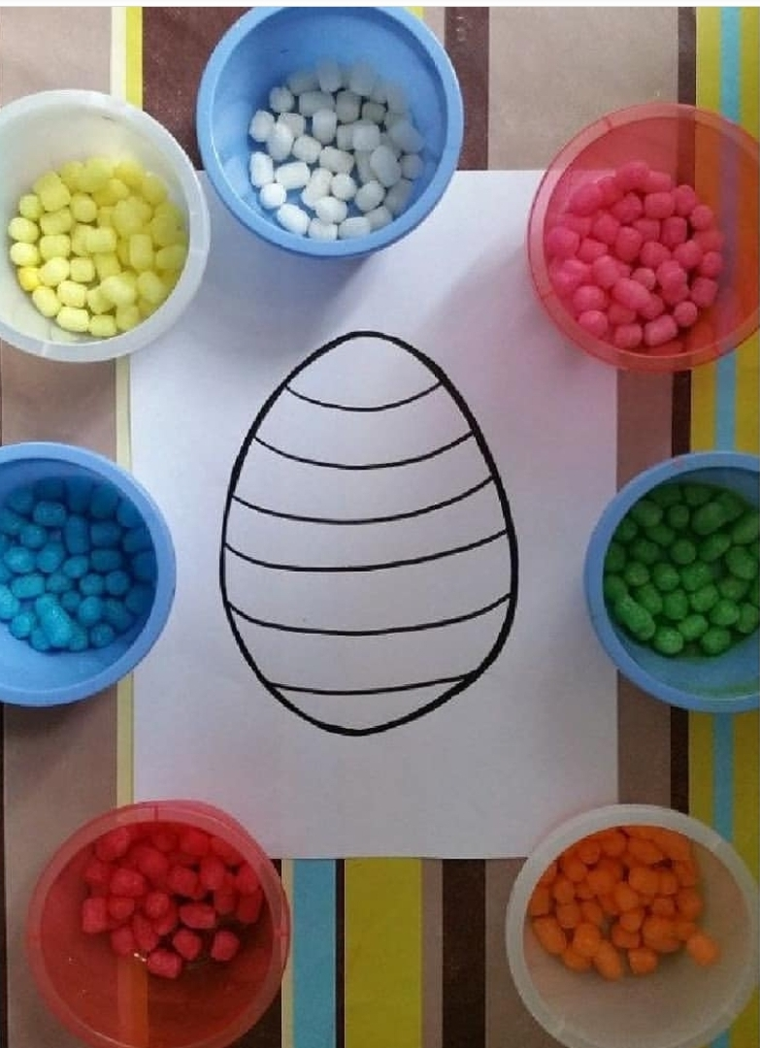 Slika 6. – nacrtajte jaje, izdelite to jaje proizvoljno, može biti kao na slici, može biti cik-cak, kako god zamislite. Zatim sa vašim detetom ofarbajte griz u raznim bojama, pa ga osušite da dobijete nešto poput onoga na slica, sitan material u raznim bojama koji se može lepiti. Zatim neka dete vodeći računa o linijama, nanese oho lepak, zatim prstićima stavlja griz i tako ukrašava svoje uskršnje jaje ☺
Napomena: naši stariji mališani 3-6,5 godina mogu raditi sve zadatke
Dragi moji želim vam puno zabave, lepih porodičnih trenutaka, uživanja i mašte. Ostanite u kući i čuvajte sebe i sve oko sebe. ☺

Do novog zadatka, pozdravlja vas pedagog ☺

